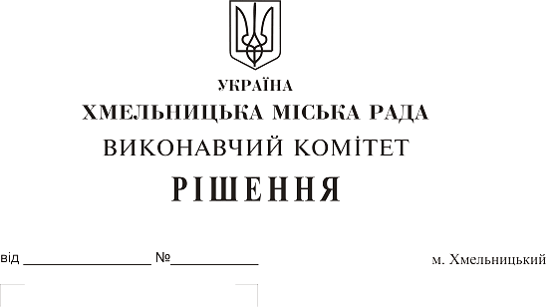
Про внесення на розгляд сесії міської ради пропозиції про внесення змін до рішення двадцять першої сесії міської ради від 11.04.2018 р. № 26 із змінами

Розглянувши клопотання управління молоді та спорту, комунальної установи «Молодіжний центр»», керуючись Законом України «Про місцеве самоврядування в Україні», виконавчий комітет міської ради

ВИРІШИВ:

1. Внести на розгляд сесії міської ради пропозицію про внесення змін до рішення двадцять першої сесії міської ради від 11.04.2018 р. № 26 «Про затвердження переліку об'єктів (будівель, споруд, приміщень), які перебувають у власності територіальної громади м. Хмельницького та знаходяться на балансі управління молоді та спорту та підпорядкованих йому комунальних підприємств, організацій (установ, закладів)»:
1.1. Пункт 12 додатку до рішення викласти в наступній редакції:
№ з/п | Адреса | № буд. | Площа, кв.м | Балансоутримувач
12 | вул. Кам’янецька | 63 | 222,9 | Комунальна установа «Молодіжний центр»
2. Контроль за виконанням рішення покласти на заступника міського голови Г. Мельник та управління молоді та спорту.

Міський голова О. Симчишин

